МУНИЦИПАЛЬНОЕ БЮДЖЕТНОЕ ДОШКОЛЬНОЕ ОБРАЗОВАТЕЛЬНОЕ
УЧРЕЖДЕНИЕ «ДЕТСКИЙ САД №23 СТ. АРХОНСКАЯ»
ПРИГОРОДНЫЙ МУНИЦИПАЛЬНЫЙ РАЙОН РСО – АЛАНИЯ

363120, ст. Архонская, ул. Ворошилова, 44, 8 (867 39) 3 12 79, e-mail: tchernitzkaja.ds23@yandex.ru

Аппликация

«Сумочка для мамы»

Старшая группа

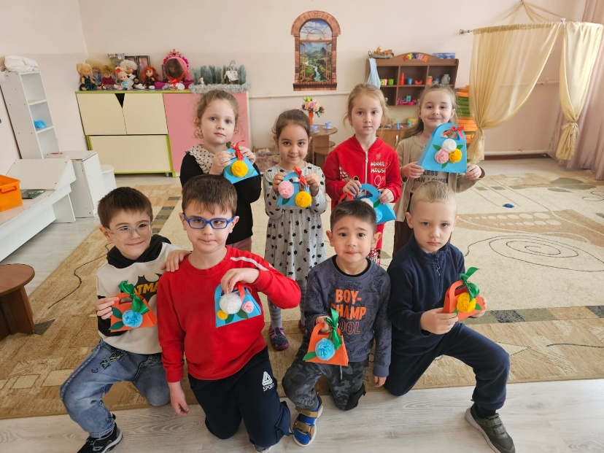
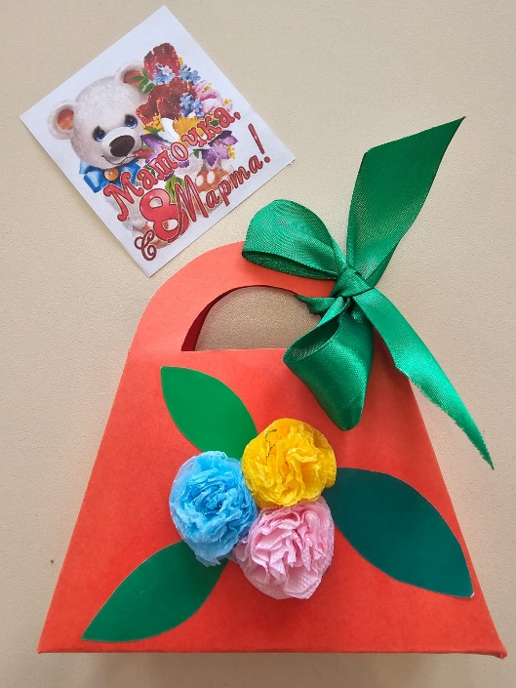

Подготовила: Суджаева С.А.

Цель: изготовление подарка маме на 8 Марта, развитие творческих способностей детей.
Задачи:
- продолжать формировать конструктивные навыки и умения;
- развивать мелкую моторику и укреплять мускулатуру кистей и пальцев рук;
- познакомить со способом складывания бумаги «гармошкой», хорошо проглаживать места сгиба бумаги;
-воспитывать аккуратность при изготовлении поделки, при пользовании клеем;
- воспитывать любовь и уважение к маме, желание сделать для нее подарок на праздник.
Материал: цветной картон размером 10 на 15 см, 2 полоски цветной бумаги размером 7 на 8 см, заготовка цветочка из цветной бумаги, 2 ручки из картона, клеевой карандаш, салфетки для рук, клеенка.
Предварительная работа: беседы с детьми о маме, празднике «8 Марта», рассматривание иллюстраций, чтение художественных произведений о маме.
Словарная работа: дамская, мелочи, украшение.
Ход НОД.
1. Организационный момент.
Воспитатель проводит беседу с детьми о предстоящем празднике 8 Марта.
- Что можно сделать для наших мамочек в подарок? (ответы предложения детей).
- Ребята, отгадайте загадку:
В нее положишь все что хочешь
Помаду, тени, телефон
Другие вещи спрятать сможешь,
Что не найдет потом никто! (Сумка)
- Молодцы, отгадали загадку!
Сумочки бывают самых разных цветов и форм, размеров. Дамская сумочка не для продуктов, это модная вещица для красоты. В нее можно положить разные мелочи.
Что можно положить в сумочку? (ответы детей).
Сумочка – вещь просто необходимая. Предлагаю сделать мамочкам в подарок «Сумочку с цветочком».
Наши мамы модницы и им понравится такой подарок.
Показ образца поделки, объяснение последовательности работы.
Сгибаем полоску картона пополам. Вклеиваем внутри, между боковинок, заготовку гармошку с двух сторон. Приклеиваем ручки и украшаем сумочку цветочком.
Подготовим ручки к работе, проведем зарядку для пальчиков.
2. Пальчиковая игра «Мама». (У. Раджай)
Кто пришел ко мне с утра? (сжимаем и разжимаем кулачки)
Мамочка! (хлопок в ладоши)
Кто сказал: «Вставать пора?» (сжимаем и разжимаем кулачки)
- Мамочка! (хлопок в ладоши)
Кашу кто успел сварить?
Чаю в чашку кто налил?
Кто косички мне заплел?
Дома все убрал, подмел? (загибаем пальцы по одному.)
Кто ребячий любит смех?
Кто на свете лучше всех? (сжимаем и разжимаем ладошки)
Мамочка! (Хлопок)
3. Самостоятельная продуктивная деятельность детей. Подарок для мамы сумочка с цветочком.

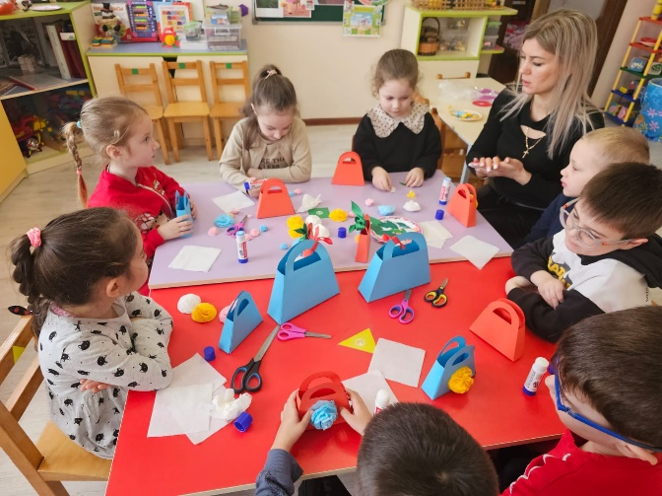
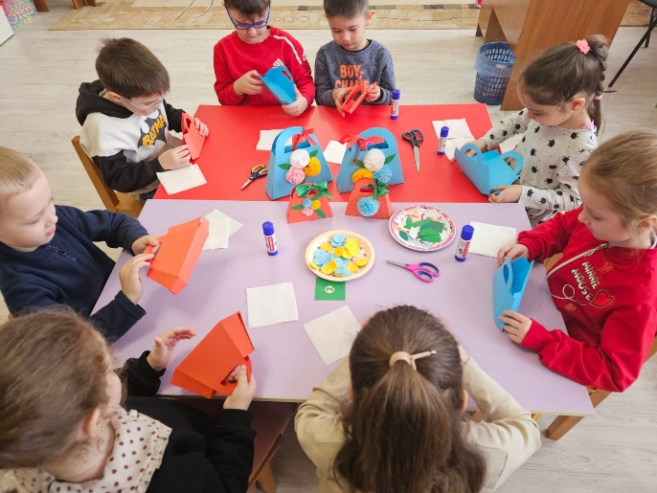

4. Физкультминутка «Маме надо отдыхать».
Проводится на ковре.
Маме надо отдыхать (дети на носочках идут по кругу)
Маме хочется поспать. (кладут ладошки под щеку)
Я на цыпочках хожу, (идем на цыпочках)
Маму я не разбужу. (останавливаемся, грозим пальчиком)
Тук-тук-тук-тук-тук-тук-тук (громко топают)
Раздаётся пяток стук.
Наши ножки идут, (идем по кругу)
Прямо к мамочке бегут. (показываем, как обнимаем мамочку).
5. Итог НОД.
Организуется выставка поделок. Готовые сумочки выкладываем на стол, рассматриваем, обсуждаем.

Мамочку свою люблю, сумочку ей подарю.
- У вас получились очень красивые сумочки с цветочком, мамочки обрадуются такому подарку.
